**НАЕТИ ЛИЦА И СРЕДНА БРУТНА РАБОТНА ЗАПЛАТА ПРЕЗ ПЪРВОТО ТРИМЕСЕЧИЕ НА 2025 ГОДИНА**

**Броят на наетите лица по трудово и служебно правоотношение** към края на март 2025 г. се увеличава с 39.5 хил., или с 1.7%, спрямо края на декември 2024 г., като достига 2.35 млн. по предварителни данни на Националния статистически институт. Спрямо четвъртото тримесечие на 2024 г. най-голямо увеличение на броя наети лица се наблюдава в икономическите дейности „Други дейности“ - с 6.2%, в „Култура, спорт и развлечения“ - с 5.7%, и в „Строителство“ - с 4.1%.

В края на март 2025 г. в сравнение с края на март 2024 г. броят на наетите лица по трудово и служебно правоотношение нараства с 33.1 хил., или с 1.4%. Най-голямо увеличение на броя наети лица се наблюдава в икономическите дейности „Хуманно здравеопазване и социална работа“ - с 11.2 хил., „Строителство“ - със 7.9 хил., и „Търговия; ремонт на автомобили и мотоциклети“ - с 6.1 хил., а най-голямо намаление - в „Преработваща промишленост“ - с 13.9 хил., и в „Селско, горско и рибно   
стопанство“ - с 1.5 хиляди. В процентно изражение увеличението е най-значително в икономическите дейности „Строителство“ - с 6.1%, „Култура, спорт и развлечения“ - с 6.0%, и в „Хуманно здравеопазване и социална работа“ - с 5.8%, а най-голямо намаление е регистрирано при „Добивна промишленост“ - с 3.6% и при „Преработваща промишленост“ - с 3.0%.

**Средната брутна месечна работна заплата** за януари 2025 г. е 2 407 лв., за февруари - 2 366 лв., и за март - 2 556 лева.

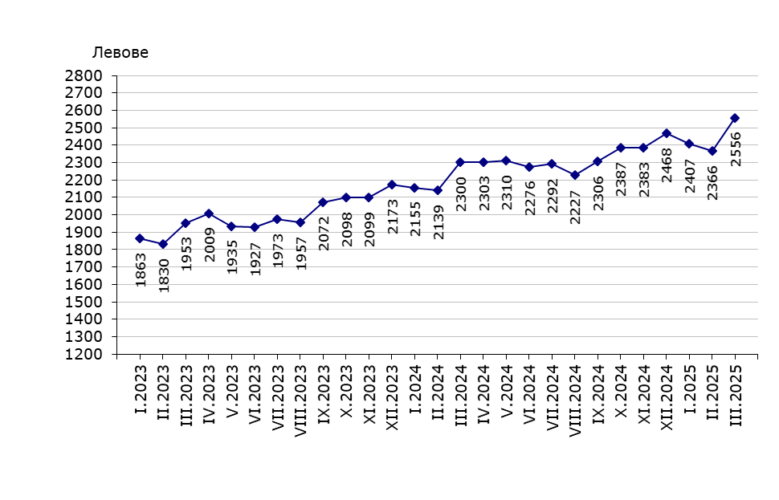**Фиг. 1. Средна брутна работна заплата общо за страната по месеци**

През първото тримесечие на 2025 г. средната месечна работна заплатаe2 443 лв. и се увеличава спрямо четвъртото тримесечие на 2024 г. с 1.2%. Икономическите дейности, в които е регистрирано най-голямо увеличение, са „Финансови и застрахователни дейности“ - с 9.0%, „Административни и спомагателни дейности“ - с 8.5%, и „Създаване и разпространение на информация и творчески продукти; далекосъобщения“ - с 8.2%.

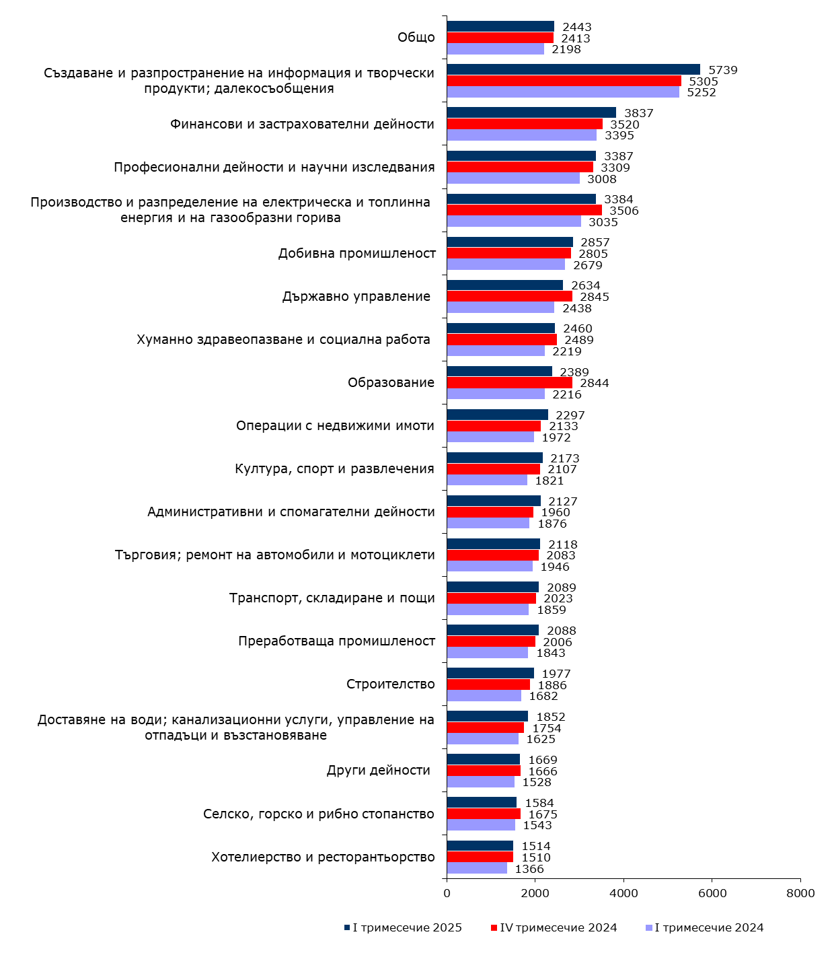**Фиг. 2. Средна брутна месечна работна заплата по икономически дейности - левове**

Спрямо първото тримесечие на 2024 г. средната месечна работна заплата нараства с 11.1%, като най-голямо e увеличението в икономическите дейности: „Култура, спорт и развлечения“ - с 19.3%, „Строителство“ - със 17.5%, и „Операции с недвижими имоти“ - с 16.5%.

Икономическите дейности с най-високо средномесечно трудово възнаграждение на наетите лица по трудово и служебно правоотношение за периода са:

* „Създаване и разпространение на информация и творчески продукти; далеко-съобщения“ - 5 739 лева;
* „Финансови и застрахователни дейности“ - 3 837 лева;
* „Професионални дейности и научни изследвания“ - 3 387 лева.

Най-нископлатени са били наетите лица в следните икономически дейности:

* „Хотелиерство и ресторантьорство“ - 1 514 лева;
* „Селско, горско и рибно стопанство“ - 1 584 лева;
* „Други дейности“ - 1 669 лева.

Спрямо същия период на предходната година средната месечна работна заплата през първото тримесечие на 2025 г. в обществения сектор нараства с 9.2%, а в частния сектор - с 11.8%.

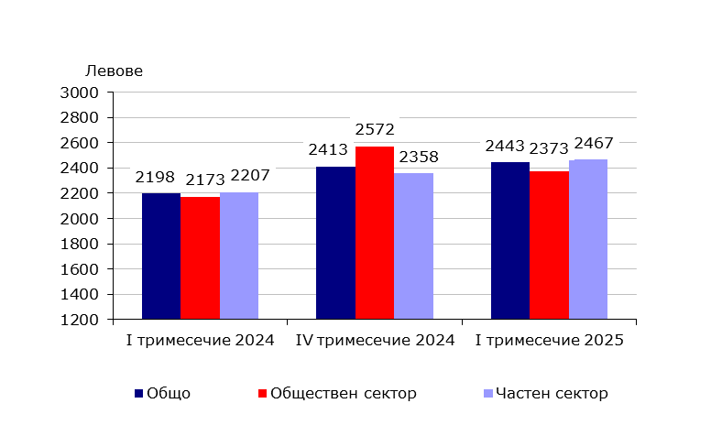**Фиг. 3. Средна брутна месечна работна заплата по форми на собственост**

**Методологични бележки**

Данните са получени от тримесечното „Наблюдение на наетите лица, отработеното време, средствата за работна заплата и други разходи за труд“, което има за цел да изследва текущото състояние и динамика на основни аспекти на пазара на труда. Наблюдението е репрезентативно, като се използва стратифицирана случайна извадка от предприятия. Генералната съвкупност се стратифицира по следните критерии: териториален признак - 28 административни области, икономическа дейност по КИД - 2008, размер на предприятието според броя на наетите лица.

Методологията на тримесечното наблюдение на наетите лица, отработеното време, средствата за работна заплата и други разходи за труд, както и актуални данни, могат да се намерят на уеб сайта на НСИ:

[http://www.nsi.bg/sites/методология](http://www.nsi.bg/sites/default/files/files/metadata/Labour_Method_1.1.pdf);

[http://www.nsi.bg/данни](http://www.nsi.bg/bg/content/3920/краткосрочна-статистика-на-заетостта-и-разходите-за-труд).

**Приложение**

**Таблица 1**

|  |  |  |  |  |  |  |  |  |  |  |  |  |  |  |  |  |  |  |  |  |  |  |  |  |
| --- | --- | --- | --- | --- | --- | --- | --- | --- | --- | --- | --- | --- | --- | --- | --- | --- | --- | --- | --- | --- | --- | --- | --- | --- |
| **Наети лица по трудово и служебно правоотношение по**  **икономически дейности през 2025 година1** | | | | | | | | | | | | | | | | | | | | | | | | |
|  | | | | | | | | | | | | | | | | |  | | |  | | |  | |
|  | | | | | | | | | | | | | | | | | (Списъчен брой в края на месеца) | | | | | | | |
| **Икономически дейности** | | | | | | | | | | | | | | | | | **2025** | | | | | | | |
| **януари** | | | **февруари** | | | **март** | |
| **Общо** | | | | | | | | | | | | | | | | | **2348431** | | | **2351733** | | | **2353187** | |
| Селско, горско и рибно стопанство | | | | | | | | | | | | | | | | | 63020 | | | 62819 | | | 64463 | |
| Добивна промишленост | | | | | | | | | | | | | | | | | 17795 | | | 17785 | | | 17844 | |
| Преработваща промишленост | | | | | | | | | | | | | | | | | 445141 | | | 445172 | | | 444240 | |
| Производство и разпределение на електрическа и топлинна енергия и на газообразни горива | | | | | | | | | | | | | | | | | 28450 | | | 28430 | | | 28421 | |
| Доставяне на води; канализационни услуги, управление на отпадъци и възстановяване | | | | | | | | | | | | | | | | | 37511 | | | 37498 | | | 37407 | |
| Строителство | | | | | | | | | | | | | | | | | 136325 | | | 136550 | | | 136707 | |
| Търговия; ремонт на автомобили и мотоциклети | | | | | | | | | | | | | | | | | 389437 | | | 389788 | | | 390422 | |
| Транспорт, складиране и пощи | | | | | | | | | | | | | | | | | 143947 | | | 144110 | | | 144395 | |
| Хотелиерство и ресторантьорство | | | | | | | | | | | | | | | | | 104816 | | | 105037 | | | 103944 | |
| Създаване и разпространение на информация и творчески продукти; далекосъобщения | | | | | | | | | | | | | | | | | 130472 | | | 130179 | | | 130343 | |
| Финансови и застрахователни дейности | | | | | | | | | | | | | | | | | 58486 | | | 58402 | | | 58272 | |
| Операции с недвижими имоти | | | | | | | | | | | | | | | | | 21766 | | | 21749 | | | 21743 | |
| Професионални дейности и научни изследвания | | | | | | | | | | | | | | | | | 87662 | | | 87734 | | | 87727 | |
| Административни и спомагателни дейности | | | | | | | | | | | | | | | | | 115728 | | | 116415 | | | 116485 | |
| Държавно управление; държавно обществено осигуряване | | | | | | | | | | | | | | | | | 114396 | | | 114498 | | | 114526 | |
| Образование | | | | | | | | | | | | | | | | | 175133 | | | 175528 | | | 175335 | |
| Хуманно здравеопазване и социална работа | | | | | | | | | | | | | | | | | 200486 | | | 201740 | | | 202976 | |
| Култура, спорт и развлечения | | | | | | | | | | | | | | | | | 39526 | | | 39803 | | | 39579 | |
| Други дейности | | | | | | | | | | | | | | | | | 38334 | | | 38496 | | | 38358 | |
|  |  |  |  |  |  |  |  |  |  |  |  | |  |  |  |  | |  |  | | |  | |  |
| 1 Предварителни данни. | | | | | | | | | | | |  | | | |  | | | | |  | | | |

|  |  |  |  |  |  |  |  |  |  |  |  |
| --- | --- | --- | --- | --- | --- | --- | --- | --- | --- | --- | --- |
|  | | | | | | |  | | **Таблица 2** | | |
| **Средна брутна месечна работна заплата на наетите лица по трудово и служебно правоотношение по икономически дейности през 2025 година1** | | | | | | | | | | | |
|  | | | | | | |  | |  | |  |
|  | | | | | | |  | |  | | (Левове) |
| **Икономически дейности** | | | | | | | **2025** | | | | |
| **януари** | | **февруари** | **март** | |
| **Общо** | | | | | | | **2407** | | **2366** | **2556** | |
| Селско, горско и рибно стопанство | | | | | | | 1547 | | 1556 | 1649 | |
| Добивна промишленост | | | | | | | 2770 | | 2727 | 3073 | |
| Преработваща промишленост | | | | | | | 2041 | | 2064 | 2159 | |
| Производство и разпределение на електрическа и топлинна енергия и на газообразни горива | | | | | | | 3473 | | 3280 | 3400 | |
| Доставяне на води; канализационни услуги, управление на отпадъци и възстановяване | | | | | | | 1828 | | 1852 | 1876 | |
| Строителство | | | | | | | 1949 | | 1960 | 2023 | |
| Търговия; ремонт на автомобили и мотоциклети | | | | | | | 2103 | | 2075 | 2177 | |
| Транспорт, складиране и пощи | | | | | | | 2097 | | 2038 | 2132 | |
| Хотелиерство и ресторантьорство | | | | | | | 1506 | | 1501 | 1535 | |
| Създаване и разпространение на информация и творчески продукти; далекосъобщения | | | | | | | 5376 | | 5314 | 6529 | |
| Финансови и застрахователни дейности | | | | | | | 3509 | | 3457 | 4545 | |
| Операции с недвижими имоти | | | | | | | 2283 | | 2273 | 2336 | |
| Професионални дейности и научни изследвания | | | | | | | 3202 | | 3266 | 3692 | |
| Административни и спомагателни дейности | | | | | | | 2073 | | 2047 | 2261 | |
| Държавно управление; държавно обществено осигуряване | | | | | | | 3017 | | 2429 | 2456 | |
| Образование | | | | | | | 2381 | | 2375 | 2412 | |
| Хуманно здравеопазване и социална работа | | | | | | | 2425 | | 2422 | 2531 | |
| Култура, спорт и развлечения | | | | | | | 2167 | | 2150 | 2203 | |
| Други дейности | | | | | | | 1648 | | 1646 | 1714 | |
|  |  |  |  |  |  |  | |  |  |  | |
| 1 Предварителни данни. | | | | | | |  | |  |  | |